交叉表

|  |  |  |
| --- | --- | --- |
| **备注** | | |
| 已创建输出 | | 17-SEP-2022 10:38:34 |
| 注释 | |  |
| 输入 | 活动数据集 | 数据集1 |
| 过滤器 | <无> |
| 权重 | <无> |
| 拆分文件 | <无> |
| 工作数据文件中的行数 | 58 |
| 缺失值处理 | 对缺失的定义 | 将用户定义的缺失值视为缺失。 |
| 使用的个案数 | 每个表的统计都基于每个表中所有符合以下条件的个案：对于所有变量，都具有指定范围内的有效数据。 |
| 语法 | | CROSSTABS  /TABLES=表面风化 BY 纹饰 类型 颜色  /FORMAT=AVALUE TABLES  /STATISTICS=CHISQ CC PHI LAMBDA UC CORR  /CELLS=COUNT  /COUNT ROUND CELL  /BARCHART. |
| 资源 | 处理程序时间 | 00:00:01.19 |
| 耗用时间 | 00:00:00.61 |
| 请求的维 | 2 |
| 可用单元格 | 524245 |

|  |
| --- |
| **警告** |
| CORR 统计仅适用于数字数据。 |
| CORR 统计仅适用于数字数据。 |
| CORR 统计仅适用于数字数据。 |

|  |  |  |  |  |  |  |
| --- | --- | --- | --- | --- | --- | --- |
| **个案处理摘要** | | | | | | |
|  | 个案 | | | | | |
| 有效 | | 缺失 | | 总计 | |
| N | 百分比 | N | 百分比 | N | 百分比 |
| 表面风化 * 纹饰 | 58 | 100.0% | 0 | 0.0% | 58 | 100.0% |
| 表面风化 * 类型 | 58 | 100.0% | 0 | 0.0% | 58 | 100.0% |
| 表面风化 * 颜色 | 58 | 100.0% | 0 | 0.0% | 58 | 100.0% |

表面风化 * 纹饰

|  |  |  |  |  |  |
| --- | --- | --- | --- | --- | --- |
| **交叉表** | | | | | |
| 计数 | | | | | |
|  | | 纹饰 | | | 总计 |
| A | B | C |
| 表面风化 | 风化 | 11 | 6 | 17 | 34 |
| 无风化 | 11 | 0 | 13 | 24 |
| 总计 | | 22 | 6 | 30 | 58 |

|  |  |  |  |
| --- | --- | --- | --- |
| **卡方检验** | | | |
|  | 值 | 自由度 | 渐进显著性（双侧） |
| 皮尔逊卡方 | 4.957a | 2 | .084 |
| 似然比 | 7.120 | 2 | .028 |
| 有效个案数 | 58 |  |  |
| a. 2 个单元格 (33.3%) 的期望计数小于 5。最小期望计数为 2.48。 | | | |

|  |  |  |  |  |  |  |
| --- | --- | --- | --- | --- | --- | --- |
| **定向测量** | | | | | | |
|  | | | 值 | 渐近标准误差a | 近似 Td | 渐进显著性 |
| 名义到名义 | Lambda | 对称 | .000 | .000 | .b | .b |
| 表面风化 因变量 | .000 | .000 | .b | .b |
| 纹饰 因变量 | .000 | .000 | .b | .b |
| 古德曼和克鲁斯卡尔 tau | 表面风化 因变量 | .085 | .027 |  | .088c |
| 纹饰 因变量 | .021 | .016 |  | .295c |
| 不确定性系数 | 对称 | .076 | .029 | 2.393 | .028e |
| 表面风化 因变量 | .091 | .037 | 2.393 | .028e |
| 纹饰 因变量 | .065 | .024 | 2.393 | .028e |
| a. 未假定原假设。 | | | | | | |
| b. 由于渐近标准误差等于零，因此无法进行计算。 | | | | | | |
| c. 基于卡方近似值 | | | | | | |
| d. 在假定原假设的情况下使用渐近标准误差。 | | | | | | |
| e. 似然比卡方概率。 | | | | | | |

|  |  |  |  |
| --- | --- | --- | --- |
| **对称测量c** | | | |
|  | | 值 | 渐进显著性 |
| 名义到名义 | Phi | .292 | .084 |
| 克莱姆 V | .292 | .084 |
| 列联系数 | .281 | .084 |
| 有效个案数 | | 58 |  |
| c. 相关性统计仅适用于数字数据。 | | | |

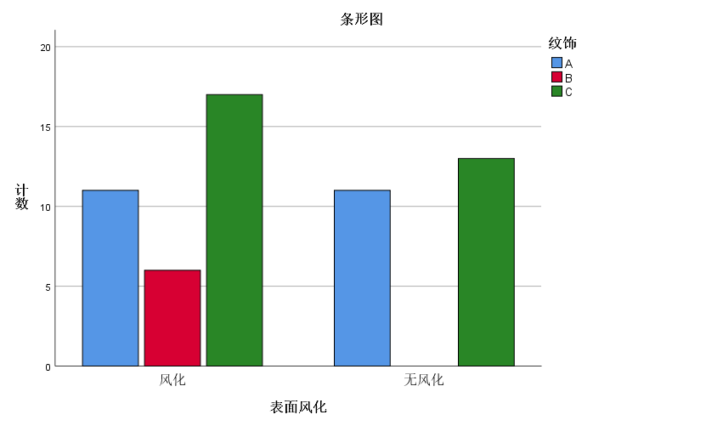

表面风化 * 类型

|  |  |  |  |  |
| --- | --- | --- | --- | --- |
| **交叉表** | | | | |
| 计数 | | | | |
|  | | 类型 | | 总计 |
| 高钾 | 铅钡 |
| 表面风化 | 风化 | 6 | 28 | 34 |
| 无风化 | 12 | 12 | 24 |
| 总计 | | 18 | 40 | 58 |

|  |  |  |  |  |  |
| --- | --- | --- | --- | --- | --- |
| **卡方检验** | | | | | |
|  | 值 | 自由度 | 渐进显著性（双侧） | 精确显著性（双侧） | 精确显著性（单侧） |
| 皮尔逊卡方 | 6.880a | 1 | .009 |  |  |
| 连续性修正b | 5.452 | 1 | .020 |  |  |
| 似然比 | 6.889 | 1 | .009 |  |  |
| 费希尔精确检验 |  |  |  | .011 | .010 |
| 有效个案数 | 58 |  |  |  |  |
| a. 0 个单元格 (0.0%) 的期望计数小于 5。最小期望计数为 7.45。 | | | | | |
| b. 仅针对 2x2 表进行计算 | | | | | |

|  |  |  |  |  |  |  |
| --- | --- | --- | --- | --- | --- | --- |
| **定向测量** | | | | | | |
|  | | | 值 | 渐近标准误差a | 近似 Tb | 渐进显著性 |
| 名义到名义 | Lambda | 对称 | .143 | .183 | .742 | .458 |
| 表面风化 因变量 | .250 | .153 | 1.439 | .150 |
| 类型 因变量 | .000 | .272 | .000 | 1.000 |
| 古德曼和克鲁斯卡尔 tau | 表面风化 因变量 | .119 | .086 |  | .009c |
| 类型 因变量 | .119 | .087 |  | .009c |
| 不确定性系数 | 对称 | .092 | .068 | 1.345 | .009d |
| 表面风化 因变量 | .088 | .065 | 1.345 | .009d |
| 类型 因变量 | .096 | .071 | 1.345 | .009d |
| a. 未假定原假设。 | | | | | | |
| b. 在假定原假设的情况下使用渐近标准误差。 | | | | | | |
| c. 基于卡方近似值 | | | | | | |
| d. 似然比卡方概率。 | | | | | | |

|  |  |  |  |
| --- | --- | --- | --- |
| **对称测量c** | | | |
|  | | 值 | 渐进显著性 |
| 名义到名义 | Phi | -.344 | .009 |
| 克莱姆 V | .344 | .009 |
| 列联系数 | .326 | .009 |
| 有效个案数 | | 58 |  |
| c. 相关性统计仅适用于数字数据。 | | | |

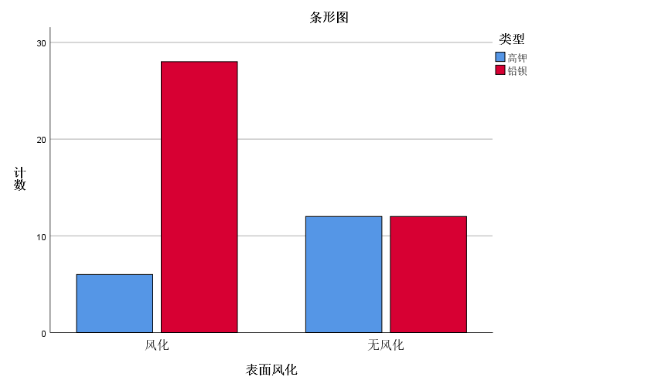

表面风化 * 颜色

|  |  |  |  |  |  |  |  |  |  |  |  |
| --- | --- | --- | --- | --- | --- | --- | --- | --- | --- | --- | --- |
| **交叉表** | | | | | | | | | | | |
| 计数 | | | | | | | | | | | |
|  | | 颜色 | | | | | | | | | 总计 |
|  | 黑 | 蓝绿 | 绿 | 浅蓝 | 浅绿 | 深蓝 | 深绿 | 紫 |
| 表面风化 | 风化 | 4 | 2 | 9 | 0 | 12 | 1 | 0 | 4 | 2 | 34 |
| 无风化 | 0 | 0 | 6 | 1 | 8 | 2 | 2 | 3 | 2 | 24 |
| 总计 | | 4 | 2 | 15 | 1 | 20 | 3 | 2 | 7 | 4 | 58 |

|  |  |  |  |
| --- | --- | --- | --- |
| **卡方检验** | | | |
|  | 值 | 自由度 | 渐进显著性（双侧） |
| 皮尔逊卡方 | 9.432a | 8 | .307 |
| 似然比 | 12.636 | 8 | .125 |
| 有效个案数 | 58 |  |  |
| a. 14 个单元格 (77.8%) 的期望计数小于 5。最小期望计数为 .41。 | | | |

|  |  |  |  |  |  |  |
| --- | --- | --- | --- | --- | --- | --- |
| **定向测量** | | | | | | |
|  | | | 值 | 渐近标准误差a | 近似 Tb | 渐进显著性 |
| 名义到名义 | Lambda | 对称 | .065 | .037 | 1.672 | .095 |
| 表面风化 因变量 | .167 | .093 | 1.672 | .095 |
| 颜色 因变量 | .000 | .000 | .c | .c |
| 古德曼和克鲁斯卡尔 tau | 表面风化 因变量 | .163 | .032 |  | .320d |
| 颜色 因变量 | .009 | .006 |  | .834d |
| 不确定性系数 | 对称 | .088 | .026 | 3.051 | .125e |
| 表面风化 因变量 | .161 | .052 | 3.051 | .125e |
| 颜色 因变量 | .061 | .018 | 3.051 | .125e |
| a. 未假定原假设。 | | | | | | |
| b. 在假定原假设的情况下使用渐近标准误差。 | | | | | | |
| c. 由于渐近标准误差等于零，因此无法进行计算。 | | | | | | |
| d. 基于卡方近似值 | | | | | | |
| e. 似然比卡方概率。 | | | | | | |

|  |  |  |  |
| --- | --- | --- | --- |
| **对称测量c** | | | |
|  | | 值 | 渐进显著性 |
| 名义到名义 | Phi | .403 | .307 |
| 克莱姆 V | .403 | .307 |
| 列联系数 | .374 | .307 |
| 有效个案数 | | 58 |  |
| c. 相关性统计仅适用于数字数据。 | | | |

